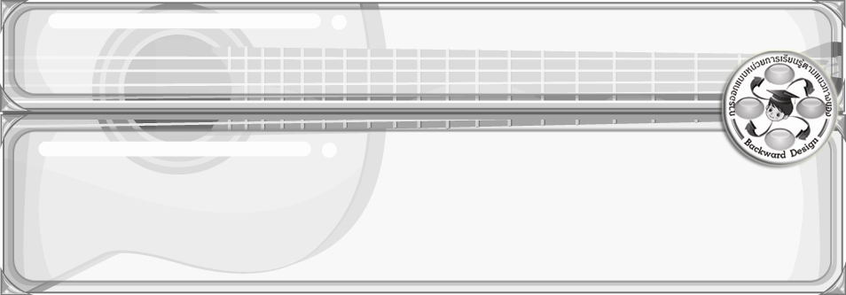
การออกแบบหน่วยการเรียนรู้ตามแนวทางของ Backward Design

หน่วยการเรียนรู้ที่ 11 เรื่อง บทบาทหน้าที่งานนาฏศิลป์และการละคร
รหัส-ชื่อรายวิชา ศ 161  กลุ่มสาระการเรียนรู้ศิลปะ : ดนตรี-นาฏศิลป์
ชั้นประถมศึกษาปีที่ 6 ภาคเรียนที่ 2 เวลา 4 ชั่วโมง
ผู้สอน.................................................................โรงเรียน........................................................................

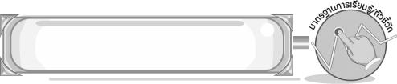
มาตรฐานการเรียนรู้/ตัวชี้วัด

มาตรฐานการเรียนรู้
ศ 3.1 เข้าใจและแสดงออกทางนาฏศิลป์อย่างสร้างสรรค์ วิเคราะห์ วิพากษ์วิจารณ์คุณค่าทางนาฏศิลป์ ถ่ายทอดความรู้สึก ความคิดอย่างอิสระ ชื่นชม และประยุกต์ใช้ในชีวิตประจำวัน
ตัวชี้วัด
ศ 3.1 ป.6/4 บรรยายความรู้สึกของตนเองที่มีต่องานนาฏศิลป์และการละครอย่างสร้างสรรค์
ศ 3.1 ป.6/6 อธิบายความสัมพันธ์ระหว่างนาฏศิลป์และการละครกับสิ่งที่ประสบในชีวิตประจำวัน
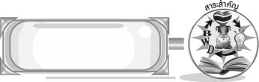
สาระสำคัญ

บุคคลที่ได้รับหน้าที่งานนาฏศิลป์และละครจะต้องมีความรับผิดชอบในหน้าที่เท่านั้น และทำหน้าที่อย่างเต็มความสามารถ เพราะจะทำให้การแสดงมีคุณภาพและเป็นที่ประทับใจแก่ผู้ที่รับชม
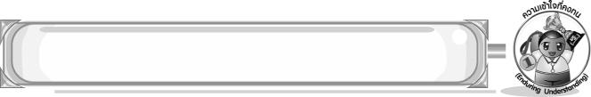
ความเข้าใจที่คงทน (Enduring Understanding)

บุคคลที่ได้รับหน้าที่งานนาฏศิลป์และละครต้องมีความรับผิดชอบต่อหน้าที่และทำหน้าที่อย่างเต็มความสามารถ
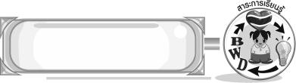
สาระการเรียนรู้

- บทบาทหน้าที่ในงานนาฏศิลป์
- บทบาทหน้าที่ในงานละคร



คุณลักษณะอันพึงประสงค์

มุ่งมั่นในการทำงาน
ตัวชี้วัดที่ 6.1 ตั้งใจและรับผิดชอบในการปฏิบัติหน้าที่การงาน

สมรรถนะสำคัญของผู้เรียน

ความสามารถในการใช้ทักษะชีวิต
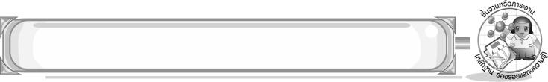
ชิ้นงานหรือภาระงาน (หลักฐาน ร่องรอยแสดงความรู้)

- ชิ้นงานที่ 21 เรื่อง ความสัมพันธ์ระหว่างนาฏศิลป์กับชีวิตประจำวัน
- ชิ้นงานที่ 22 เรื่อง การเข้าร่วมกิจกรรมการแสดงนาฏศิลป์
- ชิ้นงานที่ 23 เรื่อง การสร้างสรรค์ละคร
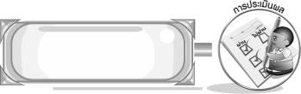
การประเมินผล

1. การประเมินผลตัวชี้วัด
1. ชิ้นงานที่ 21 เรื่อง ความสัมพันธ์ระหว่างนาฏศิลป์กับชีวิตประจำวัน
เกณฑ์การประเมิน | ระดับคะแนน
เกณฑ์การประเมิน | 4 | 3 | 2 | 1
อธิบายความสัมพันธ์ระหว่างนาฏศิลป์กับชีวิตประจำวัน | อธิบายความสัมพันธ์ระหว่างนาฏศิลป์ กับชีวิตประจำวันได้สัมพันธ์กับ หัวข้อที่กำหนดและแตกต่างจาก  ที่ครูยกตัวอย่าง  มีการเชื่อมโยง  ให้เห็นถึงความสัมพันธ์กับตนเองและผู้อื่น | อธิบายความสัมพันธ์ระหว่างนาฏศิลป์กับชีวิตประจำวันได้สัมพันธ์กับ หัวข้อที่กำหนดและแตกต่างจาก  ที่ครูยกตัวอย่างแต่  เชื่อมโยงให้เห็น  เฉพาะตนเอง | อธิบายความสัมพันธ์ระหว่างนาฏศิลป์กับชีวิตประจำวัน  ได้สัมพันธ์กับ หัวข้อที่กำหนด  ตามที่ครูยกตัวอย่าง  แต่มีการดัดแปลงให้แตกต่าง | อธิบายความสัมพันธ์ระหว่างนาฏศิลป์กับชีวิตประจำวันได้สัมพันธ์กับ หัวข้อที่กำหนด  ตามที่ครูยกตัวอย่าง
2. ชิ้นงานที่ 22 เรื่อง การเข้าร่วมกิจกรรมการแสดงนาฏศิลป์
เกณฑ์การประเมิน | ระดับคะแนน
เกณฑ์การประเมิน | 4 | 3 | 2 | 1
บรรยายความรู้สึกในการเข้าร่วมกิจกรรมการแสดงนาฏศิลป์ | บรรยายความรู้สึกในการเข้าร่วมกิจกรรมการแสดงนาฏศิลป์ได้สัมพันธ์กับ หัวข้อที่กำหนดและแตกต่างจากที่ครูยกตัวอย่าง  มีการเชื่อมโยง  ให้เห็นถึงความสัมพันธ์กับตนเองและผู้อื่น | บรรยายความรู้สึกในการเข้าร่วมกิจกรรมการแสดงนาฏศิลป์ได้สัมพันธ์กับ หัวข้อที่กำหนดและแตกต่างจากที่ครูยกตัวอย่างแต่เชื่อมโยง  ให้เห็นเฉพาะ ตนเอง | บรรยายความรู้สึกในการเข้าร่วมกิจกรรมการแสดงนาฏศิลป์ได้สัมพันธ์กับ หัวข้อที่กำหนด  ตามที่ครูยกตัวอย่าง  แต่มีการดัดแปลงให้แตกต่าง | บรรยาย  ความรู้สึกในการเข้าร่วมกิจกรรมการแสดงนาฏศิลป์ได้สัมพันธ์กับ  หัวข้อที่กำหนด  ตามที่ครูยกตัวอย่าง

3. ชิ้นงานที่ 23 เรื่อง การสร้างสรรค์ละคร
เกณฑ์การประเมิน | ระดับคะแนน
เกณฑ์การประเมิน | 4 | 3 | 2 | 1
บรรยายความรู้สึกต่องานละครอย่างสร้างสรรค์ | บรรยาย  ความรู้สึกต่อ  งานละครอย่างสร้างสรรค์  ได้สัมพันธ์กับ  หัวข้อที่กำหนดและแตกต่างจาก  ที่ครูยกตัวอย่าง  มีการเชื่อมโยง  ให้เห็นถึงความสัมพันธ์กับตนเองและผู้อื่น | บรรยาย  ความรู้สึกต่อ  งานละครอย่างสร้างสรรค์  ได้สัมพันธ์กับ  หัวข้อที่กำหนด  และแตกต่างจาก  ที่ครูยกตัวอย่าง  แต่เชื่อมโยงให้เห็นเฉพาะตนเอง | บรรยาย  ความรู้สึกต่อ  งานละครอย่างสร้างสรรค์  ได้สัมพันธ์กับ หัวข้อที่กำหนดตามที่ครูยกตัวอย่าง  แต่มีการดัดแปลงให้แตกต่าง | บรรยาย  ความรู้สึกต่อ  งานละครอย่างสร้างสรรค์  ได้สัมพันธ์กับ  หัวข้อที่กำหนด  ตามที่ครูยกตัวอย่าง

2. การประเมินผลคุณลักษณะอันพึงประสงค์
มุ่งมั่นในการทำงาน
ตัวชี้วัดที่ 6.1 ตั้งใจและรับผิดชอบในการปฏิบัติหน้าที่การงาน
พฤติกรรมบ่งชี้ | ไม่ผ่าน (0) | ผ่าน (1) | ดี (2) | ดีเยี่ยม (3)
6.1.1 เอาใจใส่ต่อการ ปฏิบัติหน้าที่  ที่ได้รับมอบหมาย  6.1.2 ตั้งใจและ รับผิดชอบในการ ทำงานให้สำเร็จ  6.1.3 ปรับปรุงและ พัฒนาการทำงาน ด้วยตนเอง | ไม่ตั้งใจปฏิบัติ  หน้าที่การงาน | ตั้งใจและรับผิดชอบ  ในการปฏิบัติหน้าที่ที่ได้รับมอบหมายให้สำเร็จ | ตั้งใจและรับผิดชอบ  ในการปฏิบัติหน้าที่  ที่ได้รับมอบหมาย  ให้สำเร็จ มีการปรับปรุงการทำงานให้ดีขึ้น | ตั้งใจและรับผิดชอบ  ในการปฏิบัติหน้าที่  ที่ได้รับมอบหมาย  ให้สำเร็จ มีการ  ปรับปรุงและพัฒนา  การทำงานให้ดีขึ้น ด้วยตนเอง

การจัดกิจกรรมการเรียนรู้

1. ให้นักเรียนร่วมกันแสดงความคิดเห็นเกี่ยวกับองค์ประกอบนาฏศิลป์ และครูนำคำตอบที่ได้มาเขียนสรุปเป็นแผนภาพความคิดบนกระดาน จากนั้นให้นักเรียนแบ่งกลุ่ม 5 กลุ่ม ให้นักเรียนเล่นเกมจับคู่แสนสนุก และร่วมกันสรุปความรู้เกี่ยวกับองค์ประกอบนาฏศิลป์
2. ครูคัดเลือกผู้แทนนักเรียน 5 คน ออกมาแสดงบทบาทสมมุติเกี่ยวกับการแสดงนาฏศิลป์ และให้
นักเรียนร่วมกันแสดงความคิดเห็น จากนั้นให้นักเรียนร่วมกันสนทนาเกี่ยวกับบทบาทหน้าที่ในงานนาฏศิลป์แล้วครูนำคำตอบที่ได้มาเขียนสรุปเป็นแผนภาพความคิดบนกระดาน
3. ครูนำแถบประโยคติดบนกระดานแล้วให้นักเรียนร่วมกันตอบคำถามว่าบุคคลในประโยคมีบทบาทหน้าที่ใดในงานนาฏศิลป์ จากนั้นให้นักเรียนแต่ละคนคิดว่าถ้าห้องของนักเรียนได้รับมอบหมายให้แสดงนาฏศิลป์ในงานประจำปีของโรงเรียนนักเรียนจะเลือกแสดงอะไร และมีส่วนร่วมอย่างไร
4. ครูอธิบายความสัมพันธ์ของนาฏศิลป์กับชีวิตประจำวันให้นักเรียนฟัง และให้นักเรียนร่วมกันแสดงความคิดเห็นจากนั้นร่วมกันสรุปความรู้เกี่ยวกับบทบาทหน้าที่ในงานนาฏศิลป์
5. ให้นักเรียนดูการแสดงเรื่อง สาวเครือฟ้าและแสดงความคิดเห็น จากนั้นร่วมกันสนทนาเกี่ยวกับองค์ประกอบของละคร จากนั้นครูนำคำตอบที่ได้มาเขียนสรุปเป็นแผนภาพความคิดบนกระดาน
6. ให้นักเรียนเล่นเกมกระซิบบอกจับคู่ฉันให้ถูก จากนั้นครูให้นักเรียนบันทึกประสบการณ์การชมละคร
ที่นักเรียนเคยชมจากทางโทรทัศน์ลงในแบบบันทึก และให้นักเรียนออกมานำเสนอทีละคนจนครบทุกคน และร่วมกันสรุปความรู้เกี่ยวกับองค์ประกอบของละคร
7. ให้นักเรียนร่วมกันแสดงความคิดเห็นเกี่ยวกับภาพนักแสดงและผู้กำกับการแสดง จากนั้นให้นักเรียนร่วมกันแสดงความคิดเห็นเกี่ยวกับบทบาทหน้าที่ในงานละคร แล้วนำคำตอบที่ได้มาเขียนสรุปเป็นแผนภาพความคิดบนกระดาน
8. ให้นักเรียนเขียนสรุปบทบาทหน้าที่ในงานละครของบุคคลที่รับผิดชอบหน้าที่นั้นลงในกระดาษ A4 แล้วครูคัดเลือก 5 คนออกมานำเสนอผลงาน
9. ครูอธิบายเกี่ยวกับความสัมพันธ์ของละครกับชีวิตประจำวันให้นักเรียนฟัง และร่วมกันสรุปความรู้เกี่ยวกับบทบาทหน้าที่ในงานละคร
10. นักเรียนและครูร่วมกันสรุปความรู้ ดังนี้
- บุคคลที่ได้รับหน้าที่งานนาฏศิลป์และละครต้องมีความรับผิดชอบต่อหน้าที่และทำหน้าที่อย่างเต็ม
ความสามารถ
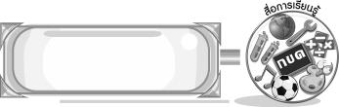
สื่อการเรียนรู้

1. ภาพการแสดงนาฏศิลป์ไทย
2. บัตรคำ
3. แถบประโยค
4. แกมจับคู่แสนสนุก
5. การแสดงบทบาทสมมุติ
6. ชิ้นงานที่ 21 เรื่อง ความสัมพันธ์ระหว่างนาฏศิลป์กับชีวิตประจำวัน
7. ชิ้นงานที่ 22 เรื่อง การเข้าร่วมกิจกรรมการแสดงนาฏศิลป์
8. แถบบันทึกภาพละคร เรื่อง สาวเครือฟ้า
9. เครื่องเล่นแถบบันทึกภาพ
10. เกมกระซิบบอก จับคู่ฉันให้ถูก
11. แบบบันทึกการชมละคร
12. ภาพผู้กำกับหรือภาพนักแสดง
13. กระดาษสรุปความรู้ (A4)
14. ชิ้นงานที่ 23 เรื่อง การสร้างสรรค์ละคร

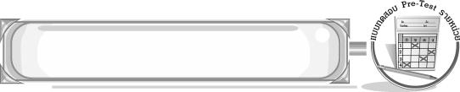
แบบทดสอบก่อนเรียน (Pre-Test)
ได้......................คะแนน
คะแนนเต็ม 10 คะแนน
ชื่อ ______________________ นามสกุล_______________ เลขที่______ ชั้น _______

ให้ระบายคำตอบที่ถูกต้องลงในวงกลมตัวเลือกให้เต็มวง (ห้ามระบายนอกวง)
1. ข้อใดคือความสัมพันธ์ของละครกับชีวิตที่ถูกต้อง
1 แสดงพฤติกรรมตามตัวละครเอกของเรื่อง
2 นำสิ่งดี ๆ ในละครไปปรับใช้ในชีวิตได้
3 ละครช่วยทำให้คนเราเครียดขึ้น
4 ลอกเลียนแบบตัวละครที่ชอบ

2. ข้อใดเป็นการแสดงนาฏศิลป์ที่เกี่ยวข้องกับพิธีกรรม
1 ฟ้อนผีมดผีเม็ง
2 รำวงมาตรฐาน
3 เซิ้งกระติบ
4 ระบำชาวนา

3. “ละครเรื่องนี้สอนให้รู้ว่าการคบคนชั่วจะทำให้ตนเองเดือดร้อน” จากข้อความคือองค์ประกอบละครข้อใด
1 บรรยากาศ
2 การใช้ภาษา
3 แก่นของเรื่อง
4 โครงเรื่อง

4. ข้อใดคือองค์ประกอบของนาฏศิลป์ทั้งหมด
1 อุปกรณ์การแสดง ผู้กำกับการแสดง
2 เครื่องดนตรี ผู้บรรเลงดนตรี
3 การฟ้อนรำ ผู้แสดง
4 จังหวะ นาฏยศัพท์

5. ข้อใดคือพื้นฐานของการฝึกหัดการแสดงนาฏศิลป์
1 จังหวะ
2 ทำนองเพลง
3 การแต่งกาย
4 การฟ้อนรำ
6. ผู้ที่แสดงเป็นหนุมานควรมีลักษณะอย่างไร
1 รูปร่างสมส่วน ดูองอาจเป็นผู้นำ
2 สูงใหญ่ ดูเข้มแข็ง ก้าวร้าว
3 ปราดเปรียว คล่องแคล่ว
4 ผอมเพรียว อ่อนช้อย

7. ผู้บรรเลงดนตรีประกอบการแสดงฟ้อนเล็บควรบรรเลงอย่างไร
1 บรรเลงด้วยทำนองไพเราะอ่อนหวาน
2 บรรเลงด้วยความคึกคัก สนุกสนาน
3 บรรเลงด้วยความเศร้าโศก เสียใจ
4 บรรเลงด้วยความฮึกเหิม

8. การแสดงนาฏศิลป์และละครจะเป็นที่ประทับใจแก่ผู้ชมขึ้นอยู่กับบุคคลใด
1 ผู้จัดการแสดง
2 ทุกคนที่เกี่ยวข้องในการแสดง
3 ผู้เขียนบท
4 ผู้กำกับการแสดง

9. การจัดแสง เสียง ฉากในการแสดงละครเป็นหน้าที่ของใคร
1 ผู้แสดง
2 ผู้กำกับเวที
3 ผู้กำกับการแสดง
4 ผู้อำนวยการแสดง

10. ข้อใดเป็นบทบาทหน้าที่ของผู้เขียนบทละคร
1 ดูแลผู้แสดงให้เหมาะสมกับบทบาท
2 รับผิดชอบอุปกรณ์การแสดง
3 ควบคุมดูแลรูปแบบการแสดง
4 สร้างเรื่องราวและสอดแทรกข้อคิด

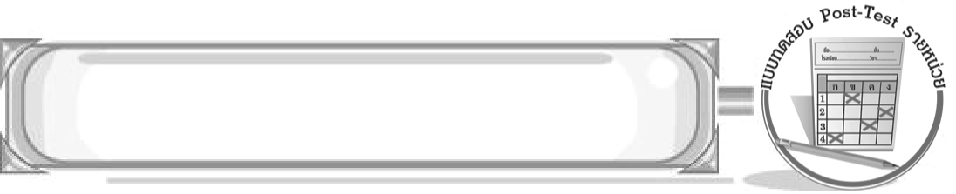
แบบทดสอบหลังเรียน (Post-Test)
ได้......................คะแนน
คะแนนเต็ม 10 คะแนน
ชื่อ ______________________ นามสกุล_______________ เลขที่______ ชั้น _______

ให้ระบายคำตอบที่ถูกต้องลงในวงกลมตัวเลือกให้เต็มวง (ห้ามระบายนอกวง)
1. ผู้ที่แสดงเป็นหนุมานควรมีลักษณะอย่างไร
1 ผอมเพรียว อ่อนช้อย
2 ปราดเปรียว คล่องแคล่ว
3 สูงใหญ่ ดูเข้มแข็ง ก้าวร้าว
4 รูปร่างสมส่วน ดูองอาจเป็นผู้นำ

2. ผู้บรรเลงดนตรีประกอบการแสดงฟ้อนเล็บควรบรรเลงอย่างไร
1 บรรเลงด้วยความคึกคัก สนุกสนาน
2 บรรเลงด้วยทำนองไพเราะอ่อนหวาน
3 บรรเลงด้วยความเศร้าโศก เสียใจ
4 บรรเลงด้วยความฮึกเหิม

3. การจัดแสง เสียง ฉากในการแสดงละครเป็นหน้าที่ของใคร
1 ผู้อำนวยการแสดง
2 ผู้กำกับการแสดง
3 ผู้กำกับเวที
4 ผู้แสดง

4. ข้อใดเป็นบทบาทหน้าที่ของผู้เขียนบทละคร
1 รับผิดชอบอุปกรณ์การแสดง
2 ควบคุมดูแลรูปแบบการแสดง
3 สร้างเรื่องราวและสอดแทรกข้อคิด
4 ดูแลผู้แสดงให้เหมาะสมกับบทบาท

5. การแสดงนาฏศิลป์และละครจะเป็นที่ประทับใจแก่ผู้ชมขึ้นอยู่กับบุคคลใด
1 ผู้เขียนบท
2 ผู้จัดการแสดง
3 ผู้กำกับการแสดง
4 ทุกคนที่เกี่ยวข้องในการแสดง
6. ข้อใดคือองค์ประกอบของนาฏศิลป์ทั้งหมด
1 การฟ้อนรำ ผู้แสดง
2 จังหวะ นาฏยศัพท์
3 เครื่องดนตรี ผู้บรรเลงดนตรี
4 อุปกรณ์การแสดง ผู้กำกับการแสดง

7. ข้อใดคือพื้นฐานของการฝึกหัดการแสดงนาฏศิลป์
1 การฟ้อนรำ
2 การแต่งกาย
3 ทำนองเพลง
4 จังหวะ

8. ข้อใดเป็นการแสดงนาฏศิลป์ที่เกี่ยวข้องกับพิธีกรรม
1 รำวงมาตรฐาน
2 ระบำชาวนา
3 ฟ้อนผีมดผีเม็ง
4 เซิ้งกระติบ

9. “ละครเรื่องนี้สอนให้รู้ว่าการคบคนชั่วจะทำให้ตนเองเดือดร้อน” จากข้อความคือองค์ประกอบละครข้อใด
1 โครงเรื่อง
2 แก่นของเรื่อง
3 การใช้ภาษา
4 บรรยากาศ

10. ข้อใดคือความสัมพันธ์ของละครกับชีวิตที่ถูกต้อง
1 ลอกเลียนแบบตัวละครที่ชอบ
2 ละครช่วยทำให้คนเราเครียดขึ้น
3 นำสิ่งดี ๆ ในละครไปปรับใช้ในชีวิตได้
4 แสดงพฤติกรรมตามตัวละครเอกของเรื่อง

เฉลยแบบทดสอบก่อนเรียน (Pre-Test)

1.22.13.34.45.1
6.37.18.29.2 10. 4

1.22.23.34.35.4
6.27.48.39.2 10. 3

เฉลยแบบทดสอบหลังเรียน (Post-Test)


แบบบันทึกสรุปผลการเรียนรู้สำหรับผู้เรียน

ชื่อ-นามสกุล............................................................ เลขที่ ........................................... ชั้น ..................................
วันที่ ................................................ เดือน ................................................................... พ.ศ. .................................
คำชี้แจง ให้นักเรียนบันทึกสรุปผลการเรียนรู้จากหน่วยการเรียนรู้นี้
นักเรียนมีความรู้สึกอย่างไร หลังจากที่เรียนหน่วยการเรียนรู้นี้แล้ว
......................................................................................................................

นักเรียนยังไม่เข้าใจเรื่องใดอีกบ้างที่เกี่ยวกับหน่วยการเรียนรู้นี้ ซึ่งต้องการให้ครูอธิบายเพิ่มเติม
.....................................................................................................................................................................

นักเรียนได้รับความรู้เรื่องใดบ้างจากหน่วยการเรียนรู้นี้
............................................................................................................................................................
....................................................




หน่วยการเรียนรู้ที่....... ...................................................................

นักเรียนจะสามารถนำความรู้ ความเข้าใจจากหน่วยการเรียนรู้นี้ไปใช้ประโยชน์ในชีวิตประจำวันได้อย่างไรบ้าง
............................................................................................................................................................................................................................
นักเรียนได้ทำกิจกรรมอะไรบ้างในหน่วยการเรียนรู้นี้
................................................................................................................................................................................................................

ผลงานที่นักเรียนชอบและต้องการคัดเลือกเป็นผลงานดีเด่นจาก หน่วยการเรียนรู้นี้คือผลงานใดบ้าง
เพราะอะไร
.....................................................................................................................................................................

หมายเหตุ ให้ครูสำเนาแบบบันทึกนี้เพื่อให้นักเรียนบันทึกทุกหน่วยการเรียนรู้
1. ครูสามารถนำแบบบันทึกนี้ไปใช้เป็นหลักฐานและข้อมูลเพื่อปรับปรุง และพัฒนากระบวนการเรียนรู้ของผู้เรียน
2. ครูสามารถนำแบบบันทึกนี้ไปใช้ประกอบการทำวิจัยในชั้นเรียนเพื่อเป็นผลงานประกอบการเลื่อนวิทยฐานะได้
1. ครูสามารถนำแบบบันทึกนี้ไปใช้เป็นหลักฐานและข้อมูลเพื่อปรับปรุงและพัฒนากระบวนการเรียนรู้ของผู้เรียน
2. ครูสามารถนำแบบบันทึกนี้ไปใช้ประกอบการทำวิจัยในชั้นเรียนเพื่อเป็นผลงานประกอบการเลื่อนวิทยฐานะได้

